Муниципальное казённое дошкольное образовательное учреждение
«Детский сад №11»

КОНСПЕКТ

НЕПОСРЕДСТВЕННОЙ ОБРАЗОВАТЕЛЬОЙ ДЕЯТЕЛЬНОСТИ
ПО ПОЗНОВАТЕЛЬНОМУ РАЗВИТИЮ

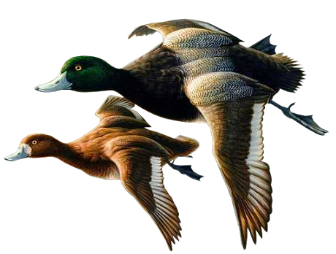
Подготовительная группа

Составила и провела:
Пирогова Л.С.

г. Биробиджан 2013 год
Интеграция областей:
Речевое развитие: Речевое общение, Знакомство с художественной литературой; Формирование целостной картины мира; Художественно-эстетическое развитие: Музыка, Художественное творчество; Социально-коммуникативное развитие: Социализация
Цель:
Формировать реалистические представления к природному окружению. Развивать познавательный интерес к живым объектам (птицам) природы. Воспитывать доброе отношение к крылатым соседям.
Задачи:
Речевое развитие: расширить словарь глаголов и прилагательных; формировать навыки согласования существительных и прилагательных в роде, числе и падеже; упражнять в построении простых, распространённых предложений, предложений с определёнными членами (определениями, дополнениями). Закрепить умение вести диалог, связно и доказательно строить суждения.
Формирование целостной картины мира: расширить знания и представления детей о перелётных птицах (среда обитания внешние признаки, приспособленность к сезонным изменениям среды, способы удовлетворения потребностей), умение вычленять их существенные признаки.
Художественная литература: развивать умение, вслушиваясь в стихотворные строки, выделять выразительность, образность языка, настроение, отношение автора к происходящим событиям.
Художественное творчество: формировать позицию творца, уверенность в своих действиях.
Музыка: способствовать эмоциональному восприятию образного содержания музыкального произведения.
Социализация: получать удовольствие от совместных действий, радость за результат.
Методы и приёмы:
Внесение иллюстрации (с изображением перелётных птиц); внесение сюжетных иллюстраций («Перелётные птицы», «Птичьи домики»), зашумлённых картинок (с изображением разных птиц).
Чтение стихотворения Е.Благининой « Улетают, улетели ».
сл/игры: «Назови правильно птицу », « Где чьё гнёздышко? », « Объясни слово », «Закончи предложение», «Кто как летит?».
Беседы, вопросы, прослушивание музыки П.И. Чайковского «Осенняя песнь».
Игровые упражнения: «Кто как летит?», «Улетают журавли», пальчиковая гимнастика «Птичья стайка».
Практическое упражнение «Выложи птенчика».
Предварительная работа:
Беседы на темы: «Весна - время возвращения перелётных птиц», «Почему птицы улетают?»; рассматривание картины Соврасова «Грачи прилетели», иллюстраций с изображением перелётных птиц; чтение: Н.Сладков «Скворцы молодцы», «Весенняя баня»; Д.Мамина-Сибиряк «Серая шейка»; Л.Толстой «Сорока»; Г.Снегирёв «Ласточка»; заучивание стихов: Н. Сладкова «Грачи прилетели», Г.Ладонщикова «Возвращаются певцы»; словесные игры: «Какая птица?», «Укрась словами птицу», «У кого кто?», «Сложные слова», «Каждый летит по своему», «Кто играет с нами?» или «Чьё крыло, клюв?»; составление описательных рассказов о птицах; дидактические игры: «Угощение для птиц», «У кого кто?», «Весёлая семейка»; рисование: «Ласточка», лепка: «Малиновка в гнезде», аппликация: «На шесте сидит скворец»; сюжетно-ролевая игра «Долгое путешествие».
Ожидаемый результат:
Дети проявляют познавательный интерес к живым объектам природы, выражают сострадание к крылатым соседям. Имеют углублённые знания и обобщённое представление о перелётных птицах. Называют внешние признаки, повадки, способы передвижения, образ жизни, среду обитания; перечисляют способы приспособленности птиц к сезонным изменениям среды.
С желанием и интересом выполняют словесные упражнения и задания; проявляют умение сравнивать, обобщать. Активен словарь; сформированно умение согласования существительных и прилагательных в роде, числе и падеже. Проявляют активность, используя в речи распространённые предложения, связные суждения.
Ход:
(внести зашумлённые картинки с изображением перелётных птиц)
-Ребята, внимательно посмотрите и скажите, кто изображён на этих необычных картинках?
-Почему вы решили, что это птицы? ( Есть голова, туловище, клюв, крылья, перья, хвосты, лапы).

Дидактическое упражнение «Каждой птице своё место»
Внимательно рассмотрите птиц, подумайте и скажите, на какие группы их можно разделить: домашние, перелётные, оседлые, зимующие? Разместите пернатых, определив каждой из них своё место - хозяйское подворье, кормушка, скворечник, гнёзда.
-Почему воробья, ворону, … называют оседлыми птицами? (обитают всегда рядом с человеком – слайд).
-Как, каким ещё другим словом, мы называем птиц и зимой обитающих рядом с жилищем человека? (зимующие – слайд).
-Докажите, что гусь, курица,… - домашние птицы. (Живут на хозяйском подворье, человек заботится о них, кормит, поит – слайд).
-Как вы думаете, почему о соловье, журавле,… говорят – перелётные птицы? (улетают осенью, возвращаются весной – слайды с изображением отлёта и прилёта птиц).
-Почему с наступлением осени птицы покидают наши края, а с приходом весны возвращаются вновь? (травоядные и насекомоядные; зимой и поздней осенью нечего есть).
Верно, ребята, зимой птицам не только холодно, но и очень голодно, вот они и покидают нас. Как только наступает весна - мы вновь слышим их звонкие голоса.
Птиц невозможно перепутать с другими живыми существами, ведь внешне они очень похожи. И мы убедились в этом, рассматривая их изображение на иллюстрациях. Но есть между ними и отличия.
-Подумайте и скажите, по каким признакам птицы отличаются одна от другой? (По величине, длине хвоста и клюва или шеи, высоте ног, по окрасу и т.д.)

Словесная игра: «Поясни слова»
(В подтверждение ответов детей использовать слайды с изображением птиц).
-Почему про дятла говорят – длинноклювый?
-Что означает слово быстрокрылая?
-Когда о птице говорят – длинноногая?
-Какую из птиц называют пёстроголовой? -
-Чёрнокрылая – угадайте, что это за птица?
Молодцы, ребята, вы научились не только различать птиц, но и выделять их характерные особенности.
Мы говорили с вами о внешнем сходстве и различиях разных птиц, сравни оседлых и перелётных.
-Как вы считаете, а можно узнать и различить птиц по полёту, по их передвижению?
Я знаю одну русскую народную поговорку: «Птица видна по полёту».
-Хотите посмотреть, как летает каждая из перелётных птиц? (демонстрация видиофильма с изображением полёта птиц в соответствии с последующим текстом)
Оказывается, ребята, для перелёта в жаркие страны, поднявшись в воздух, птицы действительно летят по-разному. Их полёт отличается друг от друга. Одни из них – кулики, скворцы летят скучившись стайкой; другие, утки и гуси – косяком; есть и такие, которые летят клиньями - лебедь, журавль; но некоторые из птиц улетают по одиночке - кукушка, сокол.
-Интересно, а что делают в это время другие птицы?
Игр/упражнение «Кто как летает?» - Физминутка.
(Угадать и показать с помощью движений: «оседлые» - присесть, «домашние» - сделать с помощью рук крышу над головой, «зимующие» - попрыгать на месте, имитируя «ищем зёрна», «клюём ягоды»).
Молодцы, вы справились с заданием. За вами, как и за птицами, забавно было наблюдать.
-Ребята, как вы считаете, чем займутся перелётные птицы, вернувшись из тёплых стран? (вьют гнёзда, высиживают птенцов)
(использовать слайды, подтверждая ответы детей – вьют, высиживают)
-Для чего птицы вьют, строят гнёзда?
Подросли птенчики и вылетели из гнезда. Хотите узнать, кто эти проказники?
Пальчиковая гимнастика «Птичья стайка»
Пой-ка, подпевай-ка, десять птичек - стайка.
Эта птичка – соловей, эта птичка – воробей.
Эта птичка - совушка, сонная головушка. Эта птичка - свиристель,
Эта птичка – коростель, эта птичка – скворушка, серенькое пёрышко.
Это зяблик, это стриж, это – развесёлый чиж.
Ну а это – злой орлан. Птички, птички по домам!

Испугались нас птенцы, спрятались. А давайте найдём их!
(внесение рабочих листов)
И/упражнение «Где чьё гнёздышко?»
Внимательно посмотрите и помогите птенчику найти своё гнёздышко - соединив линией птенца и взрослую птицу, выглядывающую из гнезда.
-Где разместил своих птенцов скворец? (в скворечнике на дереве)
-Если дом свит под окном, значит он чей? (ласточкин)
-Журавль строит гнездо около болота, следовательно - это гнездо … (журавлиное).
-В траве у гнезда сидит соловей. - Догадались чьё это гнездо? (соловьиное)
-А какая из пернатых птиц не строит гнёзд? (кукушка)
-Где же кукушка будет высиживать свои яйца? (подложит к другим птицам)
(использование слайдов для подтверждения ответов детей)
Весной из многих птичьих домиков можно услышать, как пищат вылупившиеся из яиц птенцы.
- А вы, ребята, знаете, как зовут пернатых птенчиков?

Сл/упражнение «Назови птенца» - если птенцов один или много

(Грач - грачонок, грачата; журавль - журавлёнок, журавлята; скворец - скворчонок, скворчата; кукушка - кукушонок, кукушата; лебедь - лебедёнок, лебедята; утка - утёнок, утята) – демонстрация слайдов с изображением птиц и их птенчиков.
Молодцы, ребята, вы правильно назвали не только взрослых птиц, но и их птенчиков; знаете и правильно перечислили все отличия пернатых между собой. И каждый из вас теперь сможет мне помочь, правильно ответит на все мои вопросы.
Сл/упражнение «Продолжи предложение»
Соловей маленький, а журавль … большой. Утка серая, а лебедь … белый. Журавль вьёт гнездо у болота в траве, а скворец … на дереве. Грачиха высиживает яйца в гнезде, а кукушка … подкидывает их другим птица. Журавли и лебеди летят клиньями, а кукушки … улетают поодиночке – демонстрация слайдов в сравнении.
Верно, но как бы птицы не улетали – клиньями, стаями или поодиночке, мне кажется – это очень печальное зрелище. Послушайте, как об этом пишет поэтесса Е.Благинина
«Улетают, улетели!»
Скоро белые метели снег поднимут от земли,
Улетают, улетели, улетели журавли.
Не слыхать кукушки в роще и скворечник опустел.
Аист крыльями помашет – улетает, улетел.
Лист качается узорный в синей лужи на воде,
Ходит грач с грачихой чёрные, в огороде на гряде.
Осыпаясь, пожелтели солнца редкие лучи,
Улетают, улетели, улетели и грачи.

- Каким вам показалось стихотворение? (доброе, грустное, печальное, прощальное)
Закройте глаза и представьте осеннюю картинку:
(звучит «Осенняя песнь» П.И.Чайковского) – реалаксация.
Вы – птицы, небо затянула туча, воет ветер, под его вой кружатся сорванные осенние листья. Холодно, чувствуете? И нашим птицам холодно. Поднялись они высоко в небеса и полетели, покидая родные места, улетая туда, где тепло и сытно.
-Ребята, как вы думаете, а человек может помочь тем птицам, которые вернутся к нам весной? (приготовить скворечники, кормушки, вынести корм птицам) – демонстрация слайдов.
-А вы хотите позаботиться о птицах? Как это можно сделать? (приготовить, покормить)
Игр/упражнение «выложи птенчика»
(внести рисунок кормушки и предложить, используя разноцветные нити, бусинки, палочки выложить изображение птиц, расположив их у кормушки) – коллективная, творческая деятельность.
Итог: Я знаю, что вы очень добрые и заботливые ребята. Улетая, птицы обязательно вернутся в наши края, и мы весной услышим их звонкие голоса.
Игр/упражнение «Улетают журавли»
Летят журавли, курлычут: «Курлы, курлы, курлы!»
Нас за собою кличут, как будто говоря: «Летите вместе с нами!» – легко, на носочках по кругу, делая взмахи руками – «зовут».
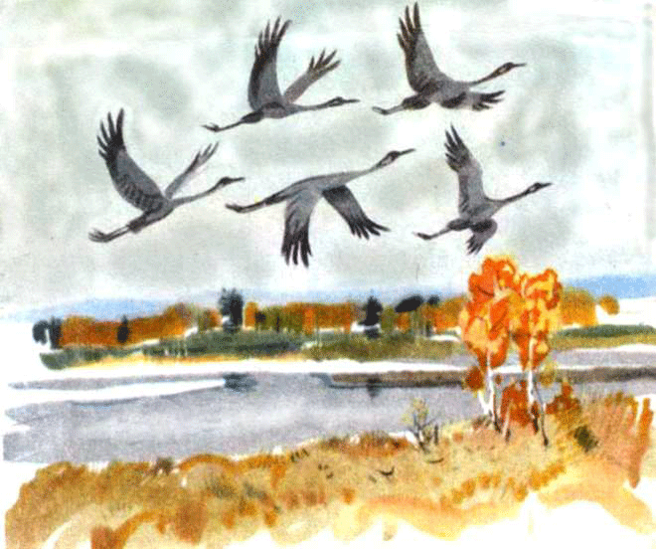
За тёмными лесами, за синими морями есть тёплые края!» кружась, имитируют полёт птиц.
Вы молодцы, ребята, справились со всеми заданиями успешно, много нового и интересного узнали сегодня о птицах. А теперь пришло время прощаться с нашими друзьями. Давайте, помашем птицам вслед (слайд с изображением улетающих птиц) – пусть летят!

